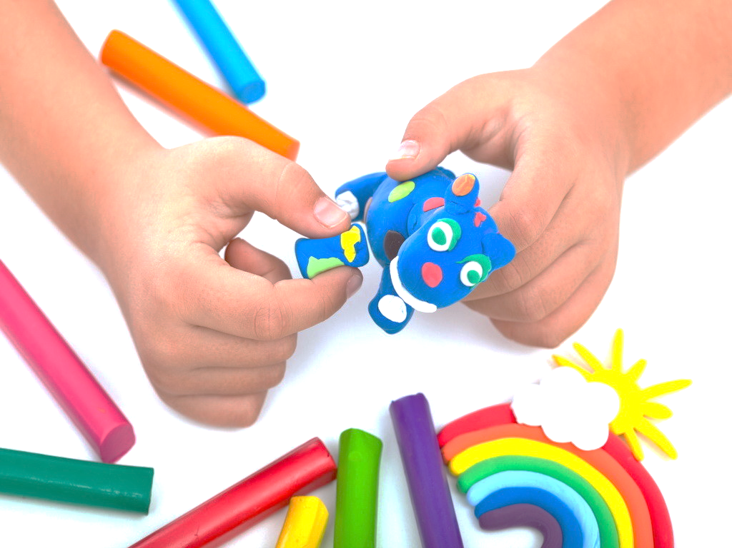
КОНСУЛЬТАЦИЯ ДЛЯ ВОСПИТАТЕЛЕЙ
«Растим творческую личность».
Проблема человеческих способностей вызывала огромный интерес людей во все времена. Однако в прошлом у общества не возникало особой потребности в овладении творчеством у людей. Таланты появлялись как бы сами собой, стихийно создавали шедевры литературы и искусства: делали научные открытия, изобретали, удовлетворяя тем самым потребности развивающейся человеческой культуры.
В наше время ситуация коренным образом изменилась. Жизнь в эпоху научно-технического прогресса становится все разнообразнее и сложнее. И она требует от человека не шаблонных, привычных действий, а подвижности, гибкости мышления, быстрой ориентации и адаптации к новым условиям, творческого подхода к решению больших и малых проблем. Если учесть тот факт, что доля умственного труда почти во всех профессиях постоянно растет, а все большая часть исполнительской деятельности перекладывается на машины, то становиться очевидным, что творческие способности человека следует признать самой существенной частью его интеллекта и задачу их развития – одной из важнейших задач в воспитании современного человека. Ведь все культурные ценности, накопленные человечеством – результат творческой деятельности людей. И то, насколько продвинется вперед человеческое общество в будущем, будет определяться творческим потенциалом подрастающего поколения.
Очень часто в обыденном сознании творческие способности отождествляются со способностями к различным видам художественной деятельности, с умением красиво рисовать, сочинять стихи, писать музыку и т.п.
Что такое творческие способности на самом деле?
Очевидно, что рассматриваемое нами понятие тесным образом связано с понятием "творчество", "творческая деятельность". Под творческой деятельностью мы понимаем такую деятельность человека, в результате которой создается нечто новое – будь это предмет внешнего мира или построение мышления, приводящее к новым знаниям о мире, или чувство, отражающее новое отношение к действительности.
Если внимательно рассмотреть поведение человека, его деятельность в любой области, то можно выделить два основных вида поступков.
- Одни действия человека можно назвать воспроизводящими или репродуктивными. Такой вид деятельности тесно связан с нашей памятью и его сущность заключается в том, что человек воспроизводит или повторяет уже ранее созданные и выработанные приемы поведения и действия.
- Кроме репродуктивной деятельности в поведении человека присутствует творческая деятельность, результатом которой является не воспроизведение бывших в его опыте впечатлений или действий, а создание новых образов или действий. В основе этого вида деятельности лежат творческие способности.
Таким образом, в самом общем виде определение творческих способностей выглядит следующим образом.
Творческие способности – это индивидуальные особенности качества человека, которые определяют успешность выполнения им творческой деятельности различного рода.
Творчество в широком смысле – это деятельность, направленная на получение чего-то нового, неповторимого, и поэтому основным показателем творчества является новизна его результата (художественное произведение).
Известный отечественный исследователь проблемы творчества А.Н. Лук, опираясь на биографии выдающихся ученых, изобретателей, художников и музыкантов выделяет следующие творческие способности:
1. Способность видеть проблему там, где её не видят другие.
2. Способность сворачивать мыслительные операции, заменяя несколько понятий одним и используя всё более ёмкие в информационном отношении символы.
3. Способность применить навыки, приобретённые при решении одной задачи к решению другой.
4. Способность воспринимать действительность целиком, не дробя её на части.
5. Способность легко ассоциировать отдалённые понятия.
6. Способность памяти выдавать нужную информацию в нужную минуту.
7. Гибкость мышления.
8. Способность выбирать одну из альтернатив решения проблемы до её проверки.
9. Способность включать вновь воспринятые сведения в уже имеющиеся системы знаний.
10. Способность видеть вещи такими, какие они есть, выделить наблюдаемое из того, что привносится интерпретацией.
11. Лёгкость генерирования идей.
12. Творческое воображение.
13. Способность доработки деталей, к совершенствованию первоначального замысла.
С психологической точки зрения дошкольное детство является благоприятным периодом для развития творческих способностей потому, что в этом возрасте дети чрезвычайно любознательны, у них есть огромное желание познавать окружающий мир. И родители поощряя любознательность, сообщая детям знания, вовлекая их в различные виды деятельности, способствуют расширению детского опыта.
А накопление опыта и знаний - это необходимая предпосылка для будущей творческой деятельности.
Выготский Л.С. отмечает, что в самом начале творческого процесса стоят всегда восприятие внешнее и внутреннее, составляющие основу опыта. То, что ребенок видит и слышит, является первыми опорными точками для его будущего творчества. Он накапливает материал для фантазии. Далее следует сложный процесс переработки этого материала.
Первым шагом к успешному развитию творческих способностей является раннее физическое развитие малыша: раннее плавание, гимнастика, раннее ползание и хождение. Затем раннее чтение, счет, раннее знакомство с различными инструментами и материалами.
Предпосылками развития творческих способностей являются - изначальная активность ребенка, потребность в новых впечатлениях.
Вторым важным условием развития творческих способностей ребенка является создание обстановки, опережающей развитие детей. Необходимо, насколько это возможно заранее окружить ребенка такой средой и такой системой отношений, которые стимулировали бы его самую разнообразную творческую деятельность и исподволь развивали бы в нем именно то, что в соответствующий момент способно наиболее эффективно развиваться: знакомство с произведениями искусства, развивающие игры, игрушки, рассматривание тематических альбомов (цветы, животные, природные явления….), чтение художественной литературы, наблюдения в природе и т.д.
Третье, чрезвычайно важное, условие эффективного развития творческих способностей вытекает из самого характера творческого процесса, который требует максимального напряжения сил. Дело в том, что способности развиваться тем успешнее, чем чаще в своей деятельности человек добирается "до потолка" своих возможностей и постепенно поднимает этот потолок все выше и выше: нарисовать цветы – нарисовать сказочные цветы – нарисовать сказочный цветочный луг - изобразить цветы при помощи других материалов и т.д.; спой песенку дождика – спой песенку веселого (грустного) дождика, спой песенку дождика и покажи танец дождика; придумать нового героя для сказки – что с этим героем произошло – придумай новый конец сказки.
Такое условие максимального напряжения сил легче всего достигается, когда ребенок уже ползает, но еще не умеет говорить. Процесс познания мира в это время идет очень интенсивно, но воспользоваться опытом взрослых малыш не может, так как объяснить такому маленькому еще ничего нельзя. Поэтому в этот период малыш вынужден больше, чем когда-либо, заниматься творчеством, решать множество совершенно новых для него задач самостоятельно и без предварительного обучения (если, разумеется взрослые позволяют ему это делать, они решают их за него). У ребенка закатился далеко под диван мяч. Родители не должны спешить достать ему эту игрушку из-под дивана, если ребенок может решить эту задачу сам.
Четвертое условие успешного развития творческих способностей заключается в предоставлении ребенку большой свободы в выборе деятельности, в чередовании дел, в продолжительности занятий одним каким-либо делом, в выборе способов и т.д. Тогда желание ребенка, его интерес, эмоциональный подъём послужат надежной, гарантией того, что уже большее напряжение ума не приведет к переутомлению, и пойдет ребенку на пользу.
Но предоставление ребенку такой свободы не исключает, а, наоборот, предполагает ненавязчивую, умную, доброжелательную помощь взрослых – это и есть пятое условие успешного развития творческих способностей. Самое главное здесь - не превращать свободу во вседозволенность, а помощь в подсказку. К сожалению, подсказка - распространенный среди родителей способ "помощи" детям, но она только вредит делу. Нельзя делать что-либо за ребенка, если он может сделать сам. Нельзя думать за него, когда он сам может додуматься.
Давно известно, что для творчества необходимо комфортная психологическая обстановка и наличие свободного времени, поэтому шестое условие успешного развития творческих способностей – тёплая дружелюбная атмосфера в семье и детском коллективе. Взрослые должны создать безопасную психологическую базу для возвращения ребенка из творческого поиска и собственных открытий. Важно постоянно стимулировать ребенка к творчеству проявлять сочувствие к его неудачам, терпеливо относиться даже к странным идеям несвойственным в реальной жизни.
КОНСУЛЬТАЦИЯ ДЛЯ ВОСПИТАТЕЛЕЙ
ПЛАСТИЛИНОГРАФИЯ В РАБОТЕ С ДЕТЬМИ
Лепка из пластилина для детей не только веселое и увлекательное, но и очень полезное занятие. Значение лепки в развитии ребенка трудно переоценить. Лепка оказывает благотворное влияние на эмоциональное состояние ребенка, является одним из средств познания мира и развития восприятия. Малыши переживают от всего, к чему прикасаются, что имеет для них интерес.
Ребенок познает мир наглядно, часто через свои ощущения. Ведь в каждой поделке помимо поднятия настроения и получения радости от совместной деятельности и общения –лепка из пластилина может дать гораздо больше, чем мы думаем.
Вот лишь некоторые ее плюсы:
- Занятия пластилином способствуют развитию мелкой моторики рук, координации движений, что оказывает благотворное влияние на речевое развитие ребенка. Ведь чем больше он работает пальчиками, тем быстрее развивается, лучше говорит и думает.
-Лепка из пластилина способствует развитию фантазии, воображения, раскрывается творческий потенциал.
-При лепке из пластилина –разминаются пальцы и ладони рук –а это развитие мозга и даже профилактика болезней!
-Польза пластилина, заключается в самой лепке, а не в ее результате.
Важно, чтобы малыш мял пластилин, отрывал от него кусочки, катал их между ладошками. Что же такое пластилинография?
Это новый вид декоративно-прикладного искусства. Представляет собой создания лепных картин с изображением более или менее выпуклых, полуобъемных объектов на горизонтальной поверхности.
Каждый человек знает такой мягкий и податливый материал, как пластилин, который может принимать заданную форму. Но не каждый знает о том, что из пластилина можно не только лепить, с его помощью можно рисовать.
В наше время выпускают много видов пластилина разного качества.
Важно, чтобы пластилин и массы для лепки были безопасны для малышей.
Поэтому родителям советую покупать пластилин, который сделан на растительной основе, без вредных добавок.
Работа с пластилином должна доставлять радость детям!
Зачастую, дома в семье, дети не имеют материал для самостоятельного художественного творчества (пластилин, краски, цветные карандаши, раскраски). Родители сами не уделяют внимание творчеству, не владеют навыками, не учат своих детей работе с изобразительным материалом.
Не стоит заниматься пластилином длительное время, рекомендую не более получаса, чтобы ребенок не заскучал.
В заключении хочу отметить, что лепка –важное занятие для малышей, которое развивает творчество, благотворно влияет на нервную систему в целом. Польза от занятий лепкой огромна.
Лепите вместе с детьми, лепите чаще, лепите с радостью, развивайте творчество!

